День 1 (19.04.2021г)
1.Пришла в КГБУЗ ККПАБ в гистологическую лабораторию, рабочий день начался с 9:00-15:00.
2.Нам рассказали про технику безопасности.
Ознакомилась теоретически:
Техника безопасности в патогистологической лаборатории.
К работе в патологоанатомической и патогистологической лаборатории допускаются врачи, средний и младший медицинский персонал в возрасте не моложе 18 лет, прошедшие специальную подготовку по охране труда, в том числе на II квалификационную группу по электробезопасности, и не имеющие противопоказаний по состоянию здоровья.
Работники, вновь поступающие в лабораторию, должны пройти вводный инструктаж у инженера по охране труда с регистрацией в журнале вводного инструктажа по охране труда.
Каждый, вновь принятый на работу в лабораторию должен пройти первичный инструктаж по охране труда на рабочем месте. Повторный инструктаж должен проводиться не реже одного раза в 6 месяцев с регистрацией в журнале инструктажа на рабочем месте.
При работе в лаборатории на персонал возможно воздействие следующих опасных и вредных производственных факторов:
- опасность заражения персонала при контактах с инфицированным и трупным биологическим материалом;
- повышенное напряжение в электрической цепи, замыкание которой может пройти через тело человека;
- повышенная нагрузка на органы зрения;
- повышенный уровень содержания в воздухе рабочей зоны токсических и химических веществ (формалина, толуола, хлороформа, органических и синтетических красителей, эфира, этилового спирта, ртутных соединений и др.);
- опасность взрыва при эксплуатации баллонов с газами, с образованием вредных веществ, содержание которых в воздухе рабочей зоны превышает предельно допустимые уровни.
Работодатель обязан бесперебойно обеспечивать работников отделения санитарной одеждой, спецодеждой, спецобувью и другими предохранительными средствами индивидуальной защиты:
- халат хлопчатобумажный;
- косынка или колпак хлопчатобумажные;
- полотенце;
- щетка для мытья рук; очки защитные;
- маска (респиратор).
Персонал лаборатории обязан выполнять правила личной гигиены и ношения санитарной одежды и обуви, других средств индивидуальной защиты.
О каждом несчастном случае, произошедшем на производстве, пострадавший или очевидец несчастного случая извещает непосредственного руководителя работ, который обязан организовать первую помощь пострадавшему и при необходимости доставку его в лечебное учреждение.

В процессе работы персонал лаборатории обязан:
- соблюдать требования охраны труда;
- правильно применять средства индивидуальной и коллективной выполнять правила личной гигиены;
- проходить обучение безопасным методам и приемам выполнения работ, инструктаж по охране труда, стажировку на рабочем месте и проверку знаний требований охраны труда;
- проходить периодические медицинские осмотры (обследования);
- соблюдать правила пожарной безопасности, знать места расположения средств пожаротушения;
- владеть навыками оказания первой медицинской помощи при ожогах, отравлениях, поражении электрическим током и других травмах, знать местонахождение аптечки первой помощи, средств нейтрализации химических веществ.
Требования безопасности перед началом работы:
- Перед началом работы во всех помещениях включается вентиляция.
- Персонал лаборатории должен надеть санитарную одежду, сменить обувь, приготовить средства индивидуальной защиты.
- Персонал отделения должен проверить готовность к работе оборудования, приборов. Персонал отделения должен проверить исправность систем вентиляции, водоснабжения, канализации и электроосвещения, о замеченных неисправностях сообщить заведующему подразделением и принять меры к осуществлению ремонтных работ.
- Для персонала отделения рядом с умывальниками должно находиться мыло и щетка для мытья рук, полотенце (злектрополотенце). Тканевое полотенце заменяется ежедневно.
Требования безопасности во время работы:
- Вырезка биопсийного и секционного материала должна производиться в специальной комнате, оборудованной вытяжным шкафом, либо при отсутствии таковой в предсекционной. Для вырезки должен иметься специальный стол с покрытием из нержавеющей стали, мрамора или толстого стекла и специальный набор инструментов, предназначенных только для этих целей.
- Фиксация материала должна производиться в вытяжном шкафу, а хранение его в специальной фиксационной комнате, оборудованной приточно — вытяжной вентиляцией. Оставшийся после вырезки материал в качестве архива должен храниться в 10-процентном растворе формалина в хорошо закрытой маркированной посуде.
Архивные материалы, срок хранения которых истек, подлежат захоронению.
- Работу с токсическими веществами следует проводить в резиновых перчатках, защитных очках, при необходимости в противогазе. Наполнение сосудов ядовитыми веществами, концентрированными кислотами и щелочами следует проводить сифоном или специальными пипетками с резиновой грушей
- Ключи и пломбир от этого помещения должны храниться у лица, ответственного за хранение и выдачу ядовитых веществ.
- Расфасовка, измельчение, отвешивание и отмеривание токсических веществ производится в вытяжных шкафах в специально выделенных для этой цели приборах и посуде. Мытье и обработка посуды, которая использовалась в работе с ядовитыми веществами, должны производиться отдельно от другой посуды.
- Разливка формалина, крепких кислот и приготовление растворов из них должны производиться в вытяжном шкафу.
- Летучие вещества должны храниться в банках, закрытых притертыми пробками, и открываться лишь в момент непосредственного использования в работе.
- Кислоты должны храниться в стеклянной посуде с притертыми пробками на нижних полках шкафов, отдельно от других реактивов и красок.
- При разбавлении концентрированных кислот, во избежание разбрызгивания, следует кислоту вливать в воду, а не наоборот.
- После работы с микротомом нож необходимо сразу же вынимать из микротома и помещать его в футляр для постоянного хранения. Оставлять нож в микротоме или переносить его без футляра по лаборатории запрещается.
- Нагревательные приборы должны находиться в отдалении от взрывоопасных и горючих веществ, на подставках из огнеупорного материала.

День 2 (20.04.2021г)
1.Пришла в КГБУЗ ККПАБ в гистологическую лабораторию, рабочий день начался с 9:00-15:00.
2.Разбирала гистологические кассеты. Используются они для проводки небольшого гистологического материала, представляют собой контейнеры с крышкой и мелкими отверстиями прямоугольной формы, которые препятствуют потере небольшого по объему образца. Для крупного материала используются большие кассеты.
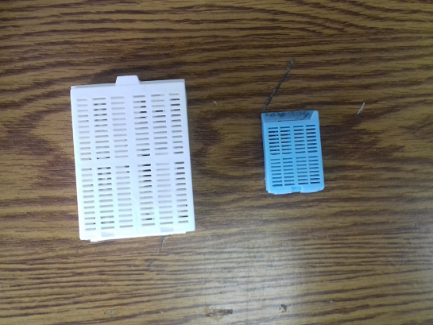
Рисунок 1- Гистологические кассеты

3.Я проводила прием биопсийного материала
Порядок поступления биопсийного материала в патогистологическую лабораторию:
1.Операционный материал в лабораторию поставляет курьер, который переносится в специальных контейнерах. Материал, предназначенный для гистологического исследования, должен иметь четкую маркировку и сопровождаться направлением. Материал от одного больного должен быть помещен в отдельную посуду. Этикетку из плотной, неразмокающей в воде бумаги прикрепляют к объекту.
2. Фиксацию производят в предоперационной, куда заранее доставляют 10 % нейтральный формалин.
3.Бланк направления на патогистологическое исследование заполняет и подписывает лечащий врач. При этом в направлении отражают такие клинические данные, как продолжительность заболевания, характер проведенного лечения, результаты предыдущих исследований, если они проводились. При наличии опухоли необходимо указать ее точную локализацию, темпы роста, размеры, консистенцию, отношение к окружающим тканям, наличие метастазов и других опухолевых узлов, специальное лечение и клинический диагноз. Если в направлении отсутствуют необходимые данные, заведующий патологоанатомическим отделением ставит об этом в известность заведующего того отделения, откуда была прислана биопсия, а при повторных случаях сообщает администрации.
5. При приеме материала в направление и журнал поступлений вписывают порядковый номер патогистологического исследования каждого объекта и время поступления материала, а также указывают характер биопсии — диагностическая, срочная, операционный материал, количество кусочков, методики окраски.
6. Ответственность за качество доставленного в лабораторию материала несет врач, назначивший данное исследование. Подсохший, загнивший, замороженный, нефиксированный материал не принимают в патогистологическое отделение и о таких фактах сообщают администрации лечебного учреждения.
День 3 (21.04.2021г)
1.Пришла в КГБУЗ ККПАБ в гистологическую лабораторию, рабочий день начался с 9:00-15:00.
2. Помогала производить взятие материала, после чего заключала в касеты.
Материалом для гистологического исследования могут служить кусочки органов экспериментальных животных, материал, полученный путем прижизненного иссечения у человека кусочков тканей(биопсии), трупный материал, мазки жидких исследуемых материалов(крови, костного мозга).Хороший гистологический препарат должен отвечать таким требованиям:
- исследуемая ткань должна в максимальной степени сохранить свое прижизненное строение,
- срез должен быть тонким и прозрачным, чтобы через него проходил свет,
- изучаемые микроструктуры должны быть хорошо видны.
Для этого нужно обеспечить:
- своевременное взятие и надлежащую фиксацию исследуемого материала,
- качественное приготовление и обработку срезов,
- соответствующую окраску изучаемого препарата.
При микроскопическом исследовании тканей и органов большое значение имеет техника взятия материала. Поэтому при иссечении кусочков необходимо соблюдать следующие правила:
1. Объекты, подлежащие исследованию, должны быть свежими. Этому условию больше всего удовлетворяет материал, направленный прямо из операционной. Хуже обстоит дело с исследованием кусочков, взятых при вскрытии трупов, где приходится сталкиваться с посмертными изменениями.
2. Иссекая кусочки, нужно учитывать микроскопическое строение того или иного органа или ткани.
Например: кусочки из почки и надпочечника вырезают с таким расчетом, чтобы в них попали корковое, и мозговое вещество, для чего разрезы ведут перпендикулярно к поверхности указанных органов. Из органов, имеющих во всех своих частях одинаковое строение (печень, селезенка, щитовидная железа и др.) объекты можно иссекать как угодно, но желательно захватывать с капсулой. Стенки полых органов (мочевой пузырь, кишечник и др.) исследуют на поперечных сечениях.
3. Объекты из патологических и измененных тканей (опухоли, язвы) вырезают на границе с нормальными частями таким образом, чтобы были захвачены нормальные и измененные участки. При распространенном патологическом процессе рекомендуется брать несколько кусочков: одни
из наиболее пораженных отделов, другие - по границе с нормальной тканью.
4. Иссечение необходимо производить острыми инструментами, чтобы не травмировать ткани.
5. Недопустимо никакое сдавливание кусочков, а также очистка поверхности органа (например: слизистой оболочки, серозного покрова) пальцами, инструментами, тряпками.
6. Кусочки переносят в фиксирующую жидкость на лезвии ножа или пользуются анатомическими пинцетами.
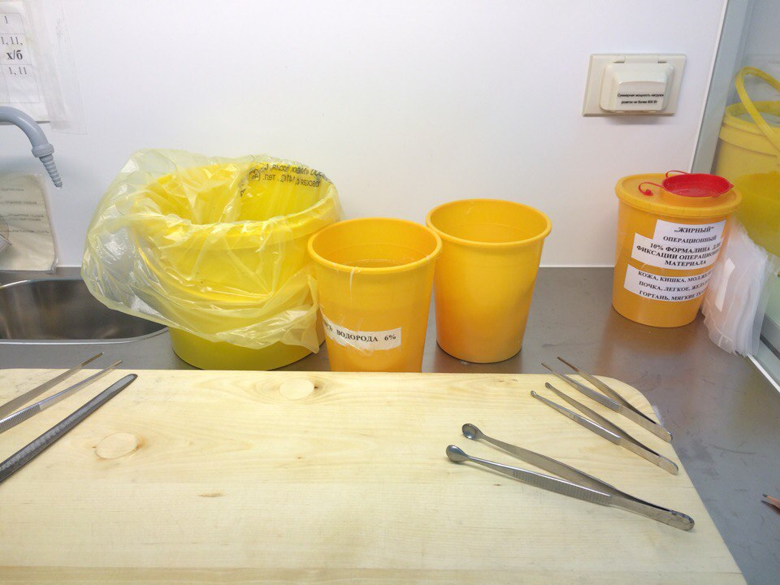

Фиксация гистологического материала
После взятия гистологического материала, помещаем кусочек материала в 10% формалин для фиксации на 30-90 минут.
Требования к фиксации:
1. После вырезки кусочка ткани его немедленно погружают в фиксатор.
2. Объем фиксатора должен превышать объем фиксируемого материала в 10—20 раз, так как тканевая жидкость может существенно изменить концентрацию фиксатора.
3. В том случае, если цвет фиксатора изменяется после погружения в него кусочков ткани, фиксатор необходимо немедленно сменить.
4. Недопустимо повторное использование фиксаторов.
5. Для каждого фиксатора следует соблюдать установленное время фиксации. Длительное пребывание материала возможно лишь в некоторых фиксаторах, например 10 % нейтральном формалине, жидкости Боуэна.
Для фиксации лучше использовать емкости с широким горлом, чтобы не возникло проблем с извлечением фиксированного материала. Равномерность фиксации некоторых рыхлых тканей, например легочной, достигается помещением их на дно банки, а поверх них — прокладки из слоя марли или ваты.
Чаще материал фиксируют при комнатной температуре, но для некоторых видов исследования (гистохимических, электронно-микроскопических и др.) необходимо проводить фиксацию при 4°С. Материал срочных биопсий фиксируют при повышенной температуре фиксатора.
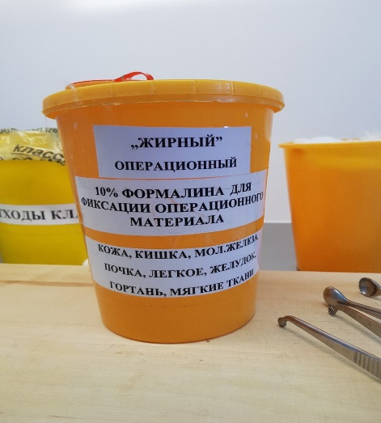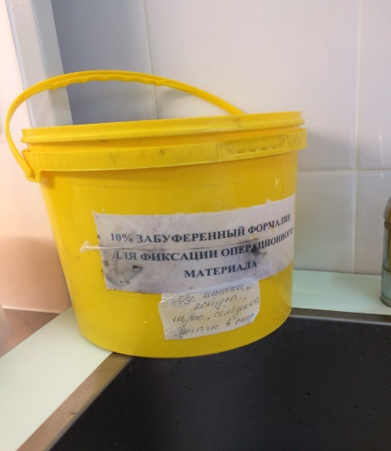
Промывка в воде
После фиксации материал промывают (чаще всего в течение нескольких часов в проточной воде) с тем, чтобы избавить его от избытка фиксатора и различных осадков фиксирующих жидкостей.

Обезвоживание
Обезвоживание ткани производятся постепенно (чтобы не произошло сморщивания) путем проведения ее через спирты возрастающей крепости: 50º, 60º, 70º, 80º, 90º, 96º, 100º. В каждом спирте кусочки находятся от нескольких часов до 1 суток в зависимости от величины кусочка.
Мы работали на автоматическом оборудовании. В него уже встроены бутыли со спиртами возрастающей концентрации, помещаем кусочек и прибор сам перемещает его по спиртам.
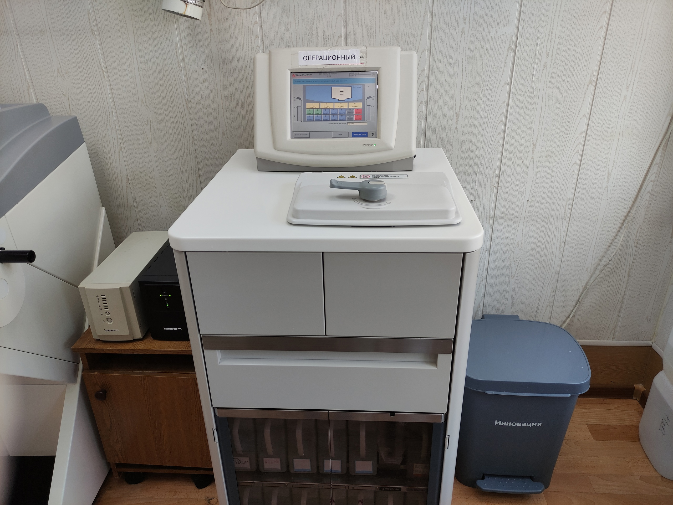 Рисунок 2- Tissue-TeK
3. Изучала строение микротома и как правильно на нем работать, сама сделала несколько гистологических препаратов.
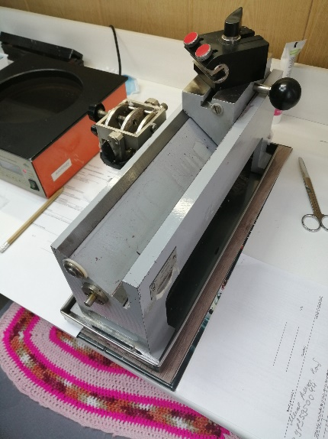
Рисунок 3- Микротом санный
4. После чего ставила на нагревательный столик для обжигания.
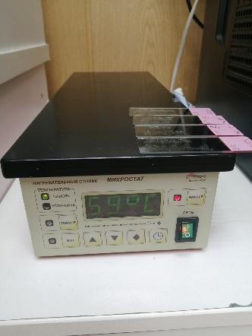 Рисунок 3- Нагревательный столик
День 4 (22.04.2021г)
1.Пришла в КГБУЗ ККПАБ в гистологическую лабораторию, рабочий день начался с 9:00-15:00.
2. Помогала производить взятие материала, после чего заключала в касеты.
3. Помещала касеты в формалин 10-12 % на 1 сутки.
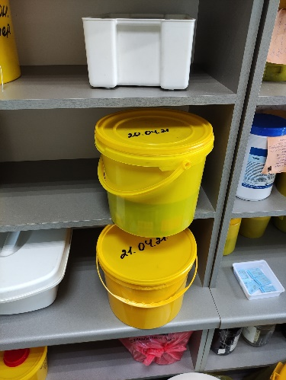
Рисунок 4- Ведра с формалином

4. Изготовление бирок для присвоения номера пациента, обезвоживания и фиксации материала материала.
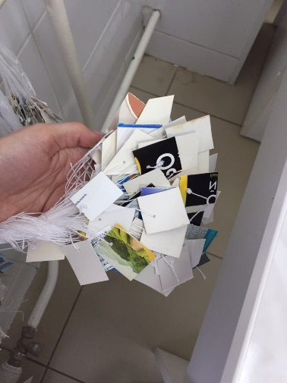
Рисунок 5- Бирки

5. Проводила снятие парафиновых боков. Скальпелем срезают образец, залитый в парафин с деревянного бруска. Образцы заворачиваются в бумагу и пишется его номер. Уносится в сухой архив.
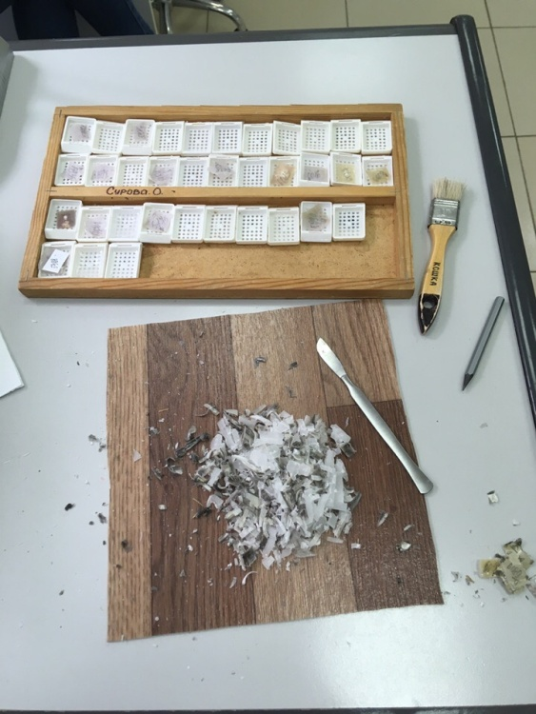 Рисунок 6- срезанные образцы
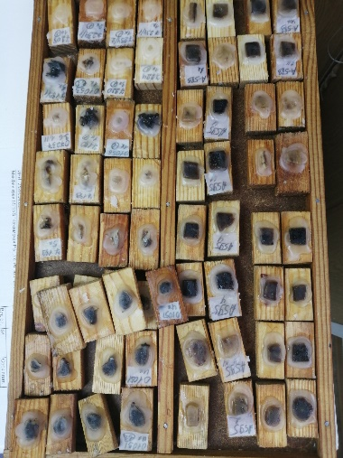
Рисунок 7- Готовые парафиновые блоки.
День 5 (23.04.2021г)
1.Пришла в КГБУЗ ККПАБ в гистологическую лабораторию, рабочий день начался с 9:00-15:00.
2. Помогала производить взятие материала, после чего заключала в касеты.
3. Помещала касеты в формалин 10-12 % на 1 сутки.
4. Заливала аутопсийный материал в парафин.
При заливке кусочки предварительно пропитываем теми жидкостями, которые служат растворителями для парафина (ксилол или толуол).
При заливке в парафин кусочки из абсолютного спирта переносим в смесь абсолютного спирта с хлороформом или ксилолом, взятых поровну, затем чистый ксилол и, наконец, в расплавленный насыщенный раствор парафина в хлороформе, где они находятся в термостате при температуре 37º до 1 суток и более. Дальнейшая заливка проводится в термостате при температуре 54º -56º в трех порциях парафина. Окончательная заливка проводится в парафин с добавлением воска, который наливаем в специальные коробочки, а затем эти коробочки после появления на поверхности парафина пленки, погружают в воду.
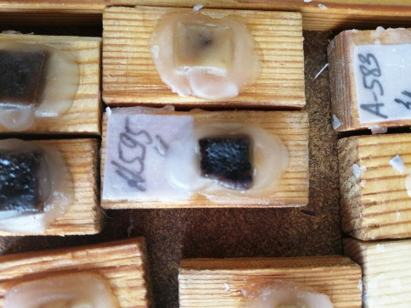
Рисунок 8- Залитый аутопсийный кусочик печени в парафин.
5. Растопляла парафин для гистологической заливки в керамическом стакане на водяной бане.
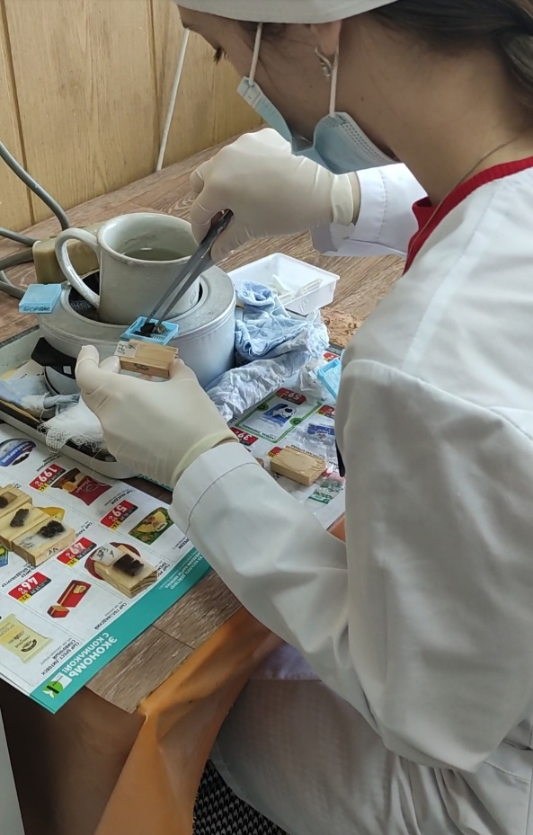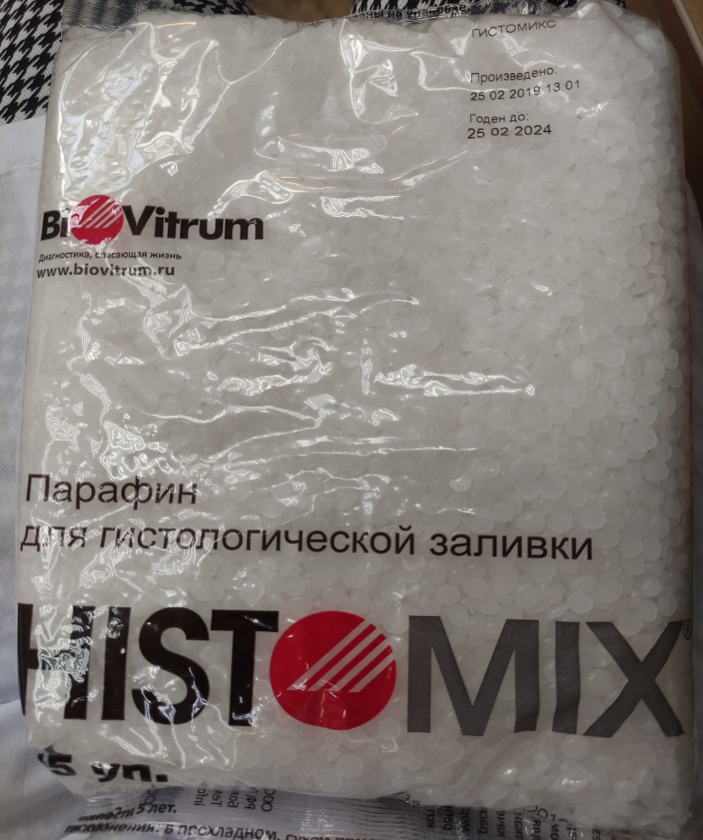
День 6 (24.04.2021г)
Методический день.
День 7 (26.04.2021г)
1.Пришла в КГБУЗ ККПАБ в гистологическую лабораторию, рабочий день начался с 9:00-15:00.
2. Производила регистрацию материала поступившего в КГБУЗ ККПАБ
Сверяется направление и бирка на банке с материалом, далее все вносится в единую базу QMS. После чего весь материал распределяется между лаборантами.
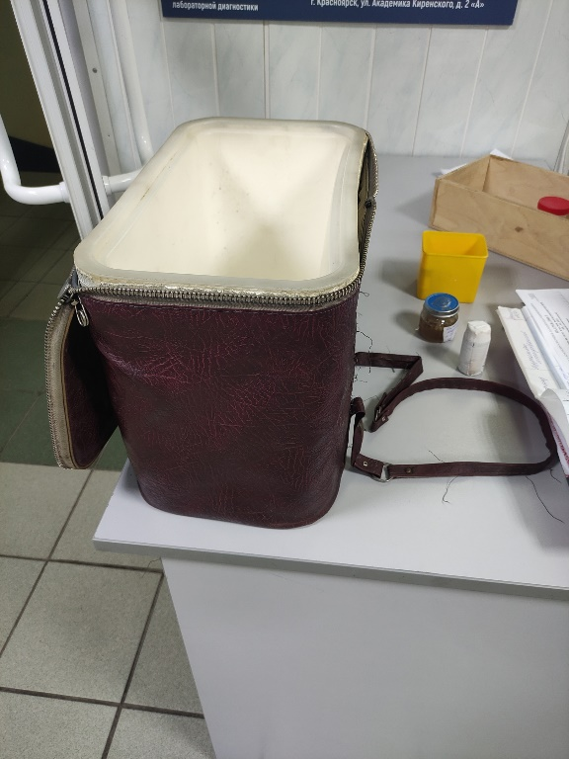 Рисунок 8- Специальная сумка для транспортировки материала.
3. Помогала производить взятие материала, после чего заключала в касеты.
4. Помещала касеты в формалин 10-12 % на 1 сутки.
5. Заливала аутопсийный материал в парафин.
День 8 (27.04.2021г)
1.Пришла в КГБУЗ ККПАБ в гистологическую лабораторию, рабочий день начался с 9:00-15:00.
2. Помогала производить взятие материала, после чего заключала в касеты.
3. Помещала касеты в формалин 10-12 % на 1 сутки. Извлекала касеты из раствора формалин и помещала под проточную воду (холодную) на 1 час
4. После помещала в прибор процессор для обежвоживания
5. Заливала биопсийный материал в парафин (изготавливала парафиновые блоки) остужала, излишки парафина обрезала.
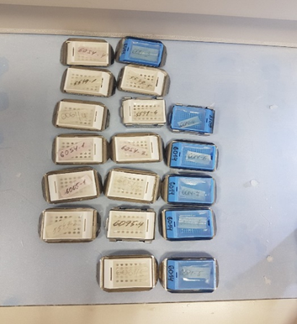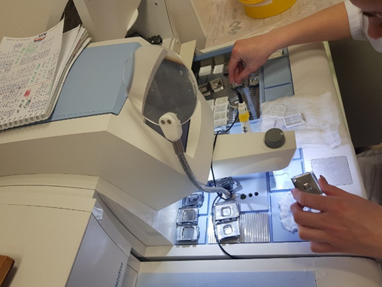
Рисунок 9- Изготовление парафиновых блоков
Происходит полное затвердение парафина. Кусочки с окружающим их парафином извлекают из коробочек и с помощью расплавленного парафина, наклеиваем на деревянные кубики, получаем парафиновые блоки.
6. Изготавливала парафиновые срезы, препоровальной иглой снимала не касаясь режущего края ножа и помещала на водяную баню.
7. После чего прикрепляла срезы на стекла, оплавляла их на нагревательном столике и помещала в прибор стейнер для покраски по методики гематоксилином и эозином.
8. На готовые окрашенные гистологические препараты капала полистерол и накрывала покровным стеклом.
День 9 (28.04.2021г)
1.Изготавливала парафиновые срезы
Блок фиксируют в объектодержателе так, чтобы длинная ось блока располагалась вдоль длинной оси микротома, а поверхность блока горизонтальной. Очень важна правильная установка ножа. Оптимальным углом наклона ножа считается такой, когда плоскость фасетки совпадает с плоскостью среза. На практике угол наклона ножа обычно несколько больше оптимального. Если угол наклона ножа слишком велик, материал будет крошиться, если слишком мал, нож будет 1-2 раза проскальзывать над блоком.
Парафиновые блоки режут прямым ножом. При резке парафиновых блоков нож устанавливают перпендикулярно оси микротома или слегка под углом. И последнем случае нельзя получить серийных срезов, но зато очень плотные и трудно режущиеся объекты режутся легче.
Когда нож установлен, к нему осторожно подводят блокодержатель с блоком и одновременно придвигают нож к блоку. Подачу объектодержателя осуществляют с помощью кремальеры, расположенной в основании объектодержателя, либо рукой, толкая санки объектодержателя вдоль наклонных рельсов. Когда блок и нож сближены, проверяют горизонтальность верхней поверхности блока, которая не должна доходить до лезвия ножа на 0,5-1 мм. После этого устанавливают микрометрическую шкалу на получение толстых срезов (30 мкм) и движением салазок ножа начинают подавать блок вверх до тех пор, пока не начинают получаться первые полные срезы, затем микрометрическую шкалу следует установить на необходимую толщину срезов. Парафиновые срезы диаметром 7-10 мкм.
Парафиновые срезы режут сухим ножом. Полученные парафиновые срезы осторожно, не прикасаясь к режущему краю ножа, снимают влажной кисточкой или препаровальной иглой и помещают в чашку с теплой водой или сразу наклеивают на предметное стекло.
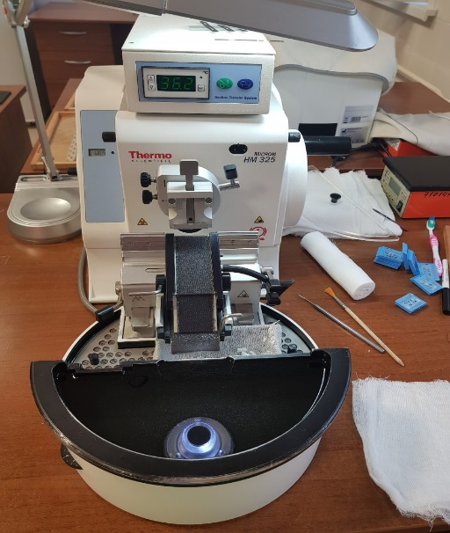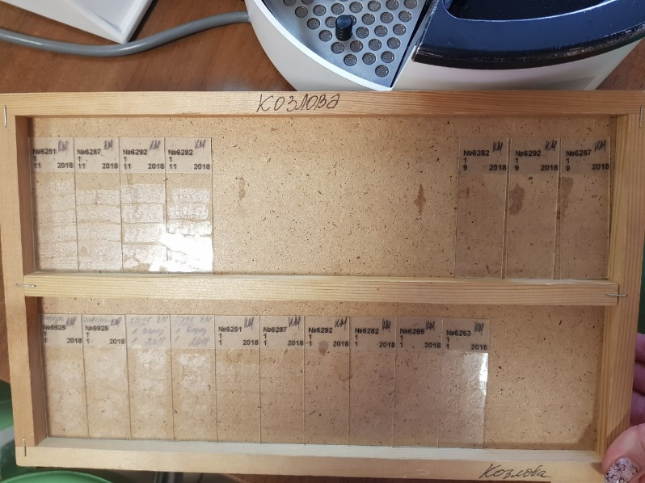
Рисунок 10- Приготовление гистологических срезов на автоматическом микротоме
2.Изучала в теории архив гистологических препаратов.
Архивные гистологические (цитологические) препараты, копии ответов, журналы и гистологические препараты доброкачественных и злокачественных опухолей, процессах подозрительных на опухолевый рост и специфическое воспаление, рекомендуется хранить 25лет в соответствии с приказ МЗ РФ №179Н от 24.03.2016г. «О правилах проведения патологоанатомических исследований».
Парафиновые блоки, маркированные в конвертах, сохраняются в коробках. Макропрепараты или кусочки, вырезанные из мягкотканых злокачественных, других редко встречающихся злокачественных опухолей и во всех неясных случаях, хранятся в 10% растворе формалина в течение одного года.
Гистологические и цитологические препараты могут быть выданы больному, его родственникам, медицинскому персоналу под расписку для консультации в другом лечебном учреждении при наличии официального письменного запроса из этого учреждения. Соответствующее прошение с запросом вклеивается в книгу регистрации заключений соответственно номеру препарата, а по возвращению препаратов, ставится отметка о возврате стекол и блоков. Лечебное учреждение, которому выданы препараты, обязано возвратить их в патологоанатомическое отделение. Выдача на руки больным бланков исследования запрещается.

День 10 (29.04.2021г)
1.Пришла в КГБУЗ ККПАБ в гистологическую лабораторию, рабочий день начался с 9:00-15:00.
2. Помогала производить взятие материала, после чего заключала в касеты.
3. Помещала касеты в формалин 10-12 % на 1 сутки. Извлекала касеты из раствора формалин и помещала под проточную воду (холодную) на 1 час
4. После помещала в прибор процессор для обежвоживания
5. Заливала биопсийный материал в парафин (изготавливала парафиновые блоки) остужала, излишки парафина обрезала.
6. Изготавливала парафиновые срезы, препоровальной иглой снимала не касаясь режущего края ножа и помещала на водяную баню.
7. После чего прикрепляла срезы на стекла, оплавляла их на нагревательном столике и помещала в прибор стейнер для покраски по методики гематоксилином и эозином.
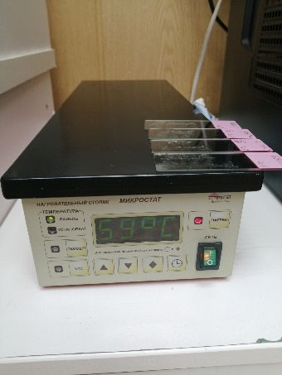 Рисунок 11- Нагревательный столик
8. На готовые окрашенные гистологические препараты капала полистерол и накрывала покровным стеклом.
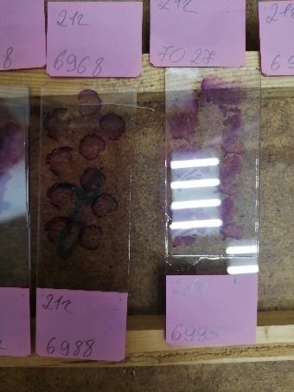 Рисунок 12- Готовый гистологический препарат
День 11 (30.04.2021г)
1.Пришла в КГБУЗ ККПАБ в гистологическую лабораторию, рабочий день начался с 9:00-15:00.
2. Помогала производить взятие материала, после чего заключала в кассеты.
3. Помещала кассеты в формалин 10-12 % на 1 сутки. Извлекала кассеты из раствора формалин и помещала под проточную воду (холодную) на 1 час
4. После помещала в прибор процессор для обежвоживания
5. Заливала биопсийный материал в парафин (изготавливала парафиновые блоки) остужала, излишки парафина обрезала.
6. Изготавливала парафиновые срезы, препоровальной иглой снимала не касаясь режущего края ножа и помещала на водяную баню.
7. После чего прикрепляла срезы на стекла, оплавляла их на нагревательном столике и помещала в прибор стейнер для покраски по методики гематоксилином и эозином.
8. На готовые окрашенные гистологические препараты капала полистерол и накрывала покровным стеклом.
День 12 (1.05.2021г)
Методический день.
День 13 (3.05.2021г)
1.Пришла в КГБУЗ ККПАБ в гистологическую лабораторию, рабочий день начался с 9:00-15:00. Помогала принимать поступивший материал.
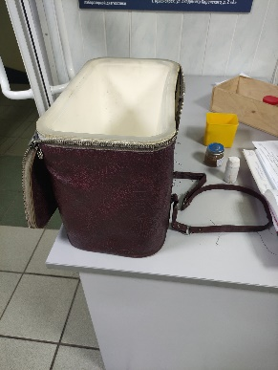
Рисунок 13- Поступивший материал
2. Помогала производить взятие материала, после чего заключала в кассеты.
3. Помещала кассеты в формалин 10-12 % на 1 сутки. Извлекала кассеты из раствора формалин и помещала под проточную воду (холодную) на 1 час.
4.Изучала теоретически нормативные документы:
- Конституция РФ от 12.12.1993г.
- Федеральный закон от 21.11.2011г. № 323 - ФЗ «Об основах охраны здоровья граждан в РФ».
- Федеральный закон от 30.03.1999г. №52 – ФЗ «О санитарно-эпидемиологическом благополучии населения».
- Федеральный закон от 18.06.2001г. №77 - ФЗ «О предупреждении распространения туберкулёза в РФ» (с изменениями от 22 августа 2004г.).
- Приказ МЗ РФ от 04.08.1991 №22/01-839 «Об упорядочении хранения архивных материалов».
- Приказ Минздрава СССР от 30.08.1991г № 245 «О нормативах потребления этилового спирта для учреждений здравоохранения, образования и социального обеспечения».
- Приказ МЗ СР РФ от 26.12.2008г. №782н «Об утверждении и порядке ведения медицинской документации; удостоверяющей случаи рождения и смерти».
- Приказ МЗ РФ от 06.06.2013г. №354Н «О порядке проведения патологоанатомических вскрытий».
- Приказ МЗ РФ от 24.03.2016г. №179Н «О правилах проведения патологоанатомических исследований».
- Приказ МЗ РФ от 15.11.2012г. №932н «Об утверждении Порядка оказания медицинской помощи больным туберкулезом».
- Приказ МЗ РФ от 30.10.95 № 295 «О введение в действие правил проведения обязательного медицинского освидетельствования на ВИЧ».
- Приказ МЗ СР РФ от 12.04.2011г. № 302н «Об утверждении перечней вредных и опасных производственных факторов, и работ, при выполнении которых проводятся обязательные предварительные и периодические медицинские осмотры, и порядка проведения обязательных предварительных и периодических медицинских осмотров, занятых на тяжелых работах и на работах с вредными и опасными условиями труда».
- Приказ МЗ РФ от 23.04.2013 №240н «О порядке и сроках прохождения медицинскими работниками и фармацевтическими работниками аттестации для получения квалификационной категории».
- Приказ Минздрава СССР от 12.07.89 г № 408 «О мерах по снижению заболеваемости вирусными гепатитами в стране».
- Приказ МЗ Красноярского края от 08.11.2018 №98-н «Об утверждении административного регламента предоставления министерством здравоохранения Красноярского края государственной услуги по присвоению квалификационных категорий медицинским и фармацевтическим работникам организаций государственной, муниципальной и частной систем здравоохранения Красноярского края».
- Приказ МЗРФ от 16.03.2020 №171 О временном порядке организации работы медицинских организаций в целях реализации мер по профилактике и снижению рисков распространения новой коронавирусной инфекции.
- Приказ МЗ РФ от 19.03.2020 №198н «О временном порядке организации работы медицинских органзаций в целях реализации мер по профилактике и снижению рисков распространения новой коронавирусной инфекции COVID - 19».
- СП 3.1.2.3114-13 «Профилактика туберкулеза».
- СП 3.1.958-00 Профилактика вирусных гепатитов. Общие требования к эпидемиологическому надзору за вирусными гепатитами.
- СП 3.1.3112-13 Профилактика вирусного гепатита С.
- СП 3.1.2825-10 Профилактика вирусного гепатита А.
- СП 3.1.1.2341-08 Профилактика вирусного гепатита В.
- СП 3.1.5.2826-10 Профилактика ВИЧ – инфекции.
- СП 1.3.2518-09 Безопасность работы с микрооганизмами 3-4 групп патогенности и возбудителями паразитарных болезней.
- СП 3.1.3597-20 «Профилактика новой короновирусной инфекции (COVID - 19)».
- СанПин 2.1.3.2630-10 «Санитарно-эпидемиологические требования к организациям, осуществляющим медицинскую деятельность».
- СанПин 2.1.7.2790-10 «Санитарно-эпидемиологические требования к обращению с медицинскими отходами».
- Инструкция по организации работы и соблюдению противоэпидемического режима патологоанатомическими отделениями и бюро судебно-медицинской экспертизы в случаях подозрения или обнаружения особо опасных инфекций МЗ СССР от 12.12.78г.
- Руководство 3.5.1904-04 «Использование ультрафиолетового бактерицидного излучения для обеззараживания воздуха в помещениях».
- Постановление Правительства Российской Федерации от 03.04.2020 № 440 «О продлении действия разрешений и иных особенностях в отношении разрешительной деятельности в 2020 году».
День 14 (4.05.2021г)
1. Пришла в КГБУЗ ККПАБ в гистологическую лабораторию, рабочий день начался с 9:00-15:00.
2. Помогала производить взятие материала, после чего заключала в кассеты.
3. Помещала кассеты в формалин 10-12 % на 1 сутки. Извлекала кассеты из раствора формалин и помещала под проточную воду (холодную) на 1 час
4. После кассеты помещала в прибор процессор для обежвоживания
Лаборанты показали как проводится батарея спиртов вручную
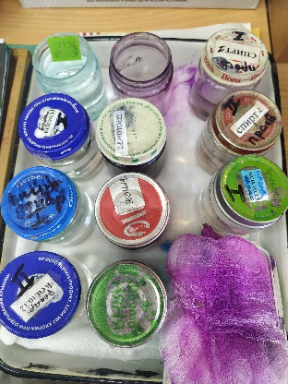 Рисунок 14- батарея спиртов вручную
5. Заливала биопсийный материал в парафин (изготавливала парафиновые блоки) остужала, излишки парафина обрезала.
6. Изготавливала парафиновые срезы, препоровальной иглой снимала не касаясь режущего края ножа и помещала на водяную баню.
7. После чего прикрепляла срезы на стекла, оплавляла их на нагревательном столике и помещала в прибор стейнер для покраски по методики гематоксилином и эозином.
8. На готовые окрашенные гистологические препараты капала полистерол и накрывала покровным стеклом.
День 15 (5.05.2021г)
1.Пришла в КГБУЗ ККПАБ в гистологическую лабораторию, рабочий день начался с 9:00-15:00. Помогала принимать поступивший материал.
2. Помогала производить взятие материала, после чего заключала в кассеты.
3. Помещала кассеты в формалин 10-12 % на 1 сутки (все зависит от характера материала). Извлекала кассеты из раствора формалин и помещала под проточную воду (холодную) на 1 час.
4. После помещала в прибор процессор для обезвоживания.
5. Заливала биопсийный материал в парафин (изготавливала парафиновые блоки) остужала, излишки парафина обрезала.
6. Изготавливала парафиновые срезы на микротоме санный, препоровальной иглой снимала, не касаясь режущего края ножа и помещала на водяную баню.
7. После чего прикрепляла срезы на стекла, оплавляла их на нагревательном столике и помещала в прибор стейнер для покраски по методики гематоксилином и эозином.
8. На готовые окрашенные гистологические препараты капала полистерол и накрывала покровным стеклом.
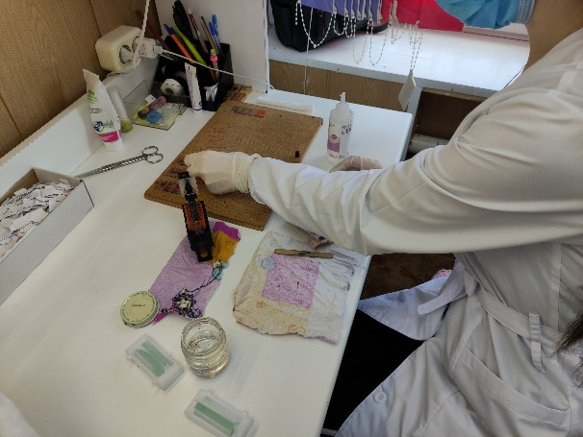
рисунок 15- Заключение гистологических препаратов под покровное стекло
День 16 (6.05.2021г)
1.Пришла в КГБУЗ ККПАБ в гистологическую лабораторию, рабочий день начался с 9:00-15:00.
2. Помогала производить взятие материала, после чего заключала в кассеты.
3. Помещала кассеты в формалин 10-12 % на 1 сутки. Извлекала кассеты из раствора формалин и помещала под проточную воду (холодную) на 1 час
4. После помещала в прибор процессор для обезвоживания
5. Заливала биопсийный материал в парафин (изготавливала парафиновые блоки) остужала, излишки парафина обрезала.
6. Изготавливала парафиновые срезы на микротоме санный, препоровальной иглой снимала не касаясь режущего края ножа и помещала на водяную баню.
7. После чего прикрепляла срезы на стекла, оплавляла их на нагревательном столике и помещала в прибор стейнер для покраски по методики гематоксилином и эозином.
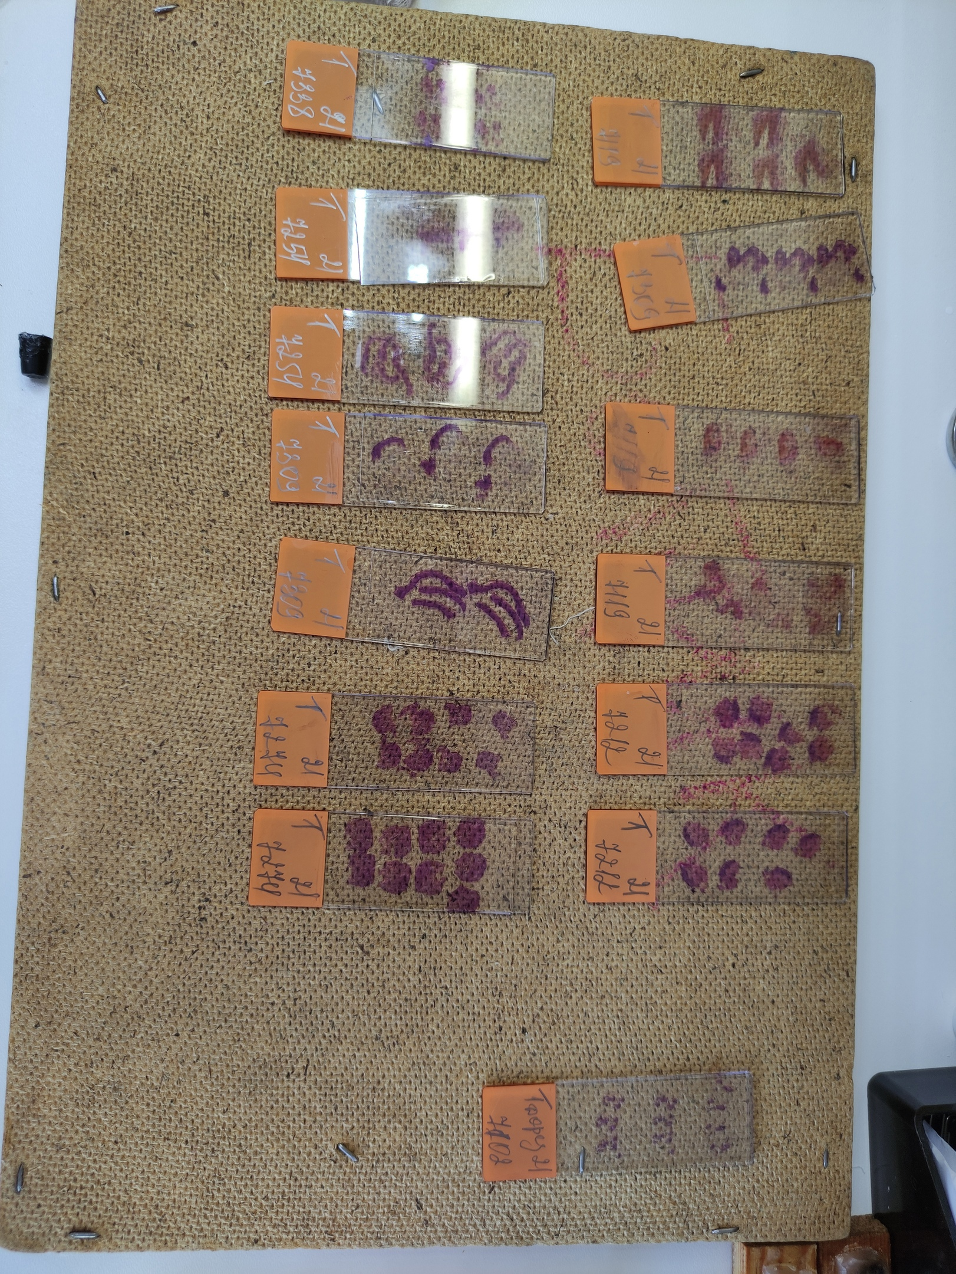 Рисунок 16- Окрашенные препараты.
8. На готовые окрашенные гистологические препараты капала полистерол и накрывала покровным стеклом.

День 17 (7.05.2021г)
1.Пришла в КГБУЗ ККПАБ в гистологическую лабораторию, рабочий день начался с 9:00-15:00.
2. Помогала производить взятие материала, после чего заключала в кассеты.
3. Помещала кассеты в формалин 10-12 % на 1 сутки. Извлекала кассеты из раствора формалин и помещала под проточную воду (холодную) на 1 час
4. После помещала в прибор процессор для обезвоживания
5. Заливала биопсийный материал в парафин (изготавливала парафиновые блоки) остужала, излишки парафина обрезала.
6. Изготавливала парафиновые срезы, препоровальной иглой снимала не касаясь режущего края ножа и помещала на водяную баню.
7. После чего прикрепляла срезы на стекла, оплавляла их на нагревательном столике и помещала в прибор стейнер для покраски по методики гематоксилином и эозином.
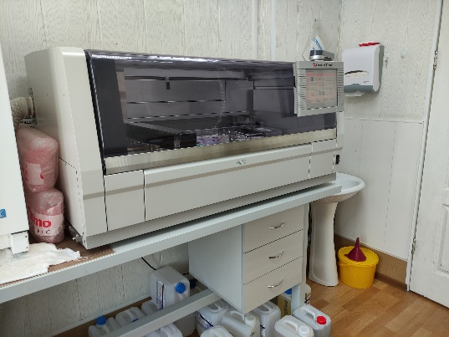

Рисунок 17- Прибор стейнер
8. На готовые окрашенные гистологические препараты капала полистерол и накрывала покровным стеклом.

День 18 (8.05.2021г)
Методический день.
День 19 (10.05.2021г)
1.Пришла в КГБУЗ ККПАБ в гистологическую лабораторию, рабочий день начался с 9:00-15:00.
2. Помогала производить взятие материала, после чего заключала в кассеты.
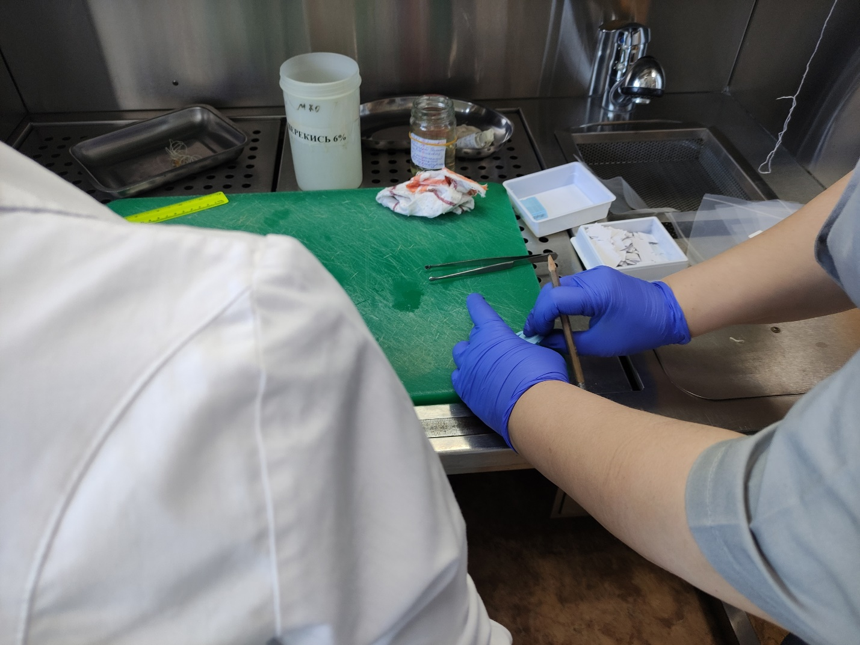
Рисунок 18- вырезка материала и заключение в кассеты
3. Помещала кассеты в формалин 10-12 % на 1 сутки. Извлекала кассеты из раствора формалин и помещала под проточную воду (холодную) на 1 час
4. После помещала в прибор процессор для обезвоживания
5. Заливала биопсийный материал в парафин (изготавливала парафиновые блоки) остужала, излишки парафина обрезала.
6. Изготавливала парафиновые срезы, препоровальной иглой снимала не касаясь режущего края ножа и помещала на водяную баню.
7. После чего прикрепляла срезы на стекла, оплавляла их на нагревательном столике и помещала в прибор стейнер для покраски по методики гематоксилином и эозином.
8. На готовые окрашенные гистологические препараты капала полистерол и накрывала покровным стеклом.
День 20 (11.05.2021г)
1.Пришла в КГБУЗ ККПАБ в гистологическую лабораторию, рабочий день начался с 9:00-15:00.
2. Помогала производить взятие материала, после чего заключала в кассеты.
3. Помещала кассеты в формалин 10-12 % на 1 сутки. Извлекала кассеты из раствора формалин и помещала под проточную воду (холодную) на 1 час.
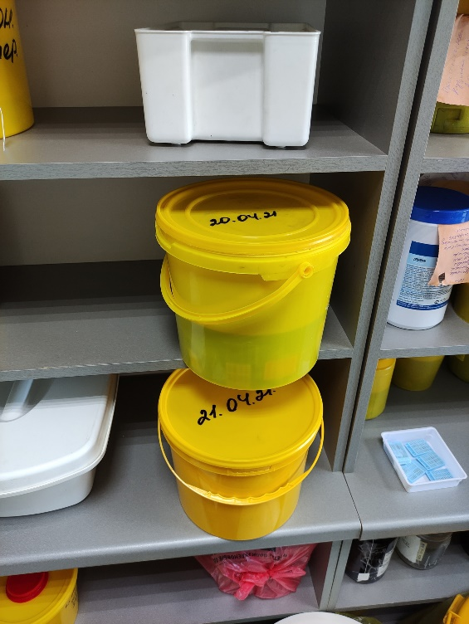

Рисунок 19- Емкости с формалином концентрация 10-12 %
4. После помещала в прибор процессор для обезвоживания
5. Заливала биопсийный материал в парафин (изготавливала парафиновые блоки) остужала, излишки парафина обрезала.
6. Изготавливала парафиновые срезы, препоровальной иглой снимала не касаясь режущего края ножа и помещала на водяную баню.
7. После чего прикрепляла срезы на стекла, оплавляла их на нагревательном столике и помещала в прибор стейнер для покраски по методики гематоксилином и эозином.
8. На готовые окрашенные гистологические препараты капала полистерол и накрывала покровным стеклом.

День 21 (12.05.2021г)
1.Пришла в КГБУЗ ККПАБ в гистологическую лабораторию, рабочий день начался с 9:00-15:00.
2. Помогала производить взятие материала, после чего заключала в кассеты.
3. Помещала кассеты в формалин 10-12 % на 1 сутки. Извлекала кассеты из раствора формалин и помещала под проточную воду (холодную) на 1 час
4. После помещала в прибор процессор для обезвоживания
5. Заливала биопсийный материал в парафин (изготавливала парафиновые блоки) остужала, излишки парафина обрезала.
6. Изготавливала парафиновые срезы, препоровальной иглой снимала не касаясь режущего края ножа и помещала на водяную баню.
7. После чего прикрепляла срезы на стекла, оплавляла их на нагревательном столике и помещала в прибор стейнер для покраски по методики гематоксилином и эозином.
8. На готовые окрашенные гистологические препараты капала полистерол и накрывала покровным стеклом.
Изучала теоретически:
Окрашивание гистологических срезов.
Основные красители:
В этой группе наибольшее значение имеют красители, приготовленные из гематоксилина.
Гематоксилин- является экстрактом кампешевого дерева, имеет вид бурого кристаллического порошка, хорошо растворимого в спирте и плохо в воде. Существует много способов приготовления гематоксилина, но суть их одна – его окисление.
Красящим веществом является не сам гематоксилин, а продукт его окисления – гематеин (C16H1406).
Гематоксилин Караци состав:
- Вода дистиллированная – 400мл
- Квасцы алюмо-калиевые – 25 г
- Гематоксилин кристаллический – 0,5 г
- Глицерин – 100 мл
- Йодноватокислый калий – 0,03 г
Смесь готовят при комнатной температуре. Красящий раствор обладает большой устойчивостью, сохраняется около 10 лет; в первые недели после приготовления можно не фильтровать. Для предупреждения плесени в краску добавляют несколько кристалликов тимола.
Все гематоксилиновые красители окрашивают ядра в темно-синий (квасцевые) или черный (железный гематоксилин) цвет.
Кислые красители:
Из диффузных красок постоянное применение имеют эозин, кислый фуксин и пикриновая кислота.
Эозин – синтетический краситель, тетерабрампроизводное флуоресцина.
Выделяется в виде натриевой, калиевой или аммониевой соли. Различают много сортов эозина, из них наибольшее распространение имеют: эозин желтый (растворимый вводе), голубоватый (растворимый в спирте), эритрозин (растворимый только в спирте). Употребляются эозины в 0,25-0,5% водных или спиртовых растворах. Для приготовления спиртовых растворов можно пользоваться любыми сортами эозина и брать спирт различной крепости (от 40° до 70°); они окрашивают сильнее водных. Растворы эозина розового цвета, в такой же цвет они окрашивают и ткани. Сроки окрашивания весьма различны (от 5-10 секунд до 3-5 минут) и зависят от сорта, способа приготовления и процентного содержания красителя.
Все краски для гистологических работ готовят обязательно на дистиллированной воде.
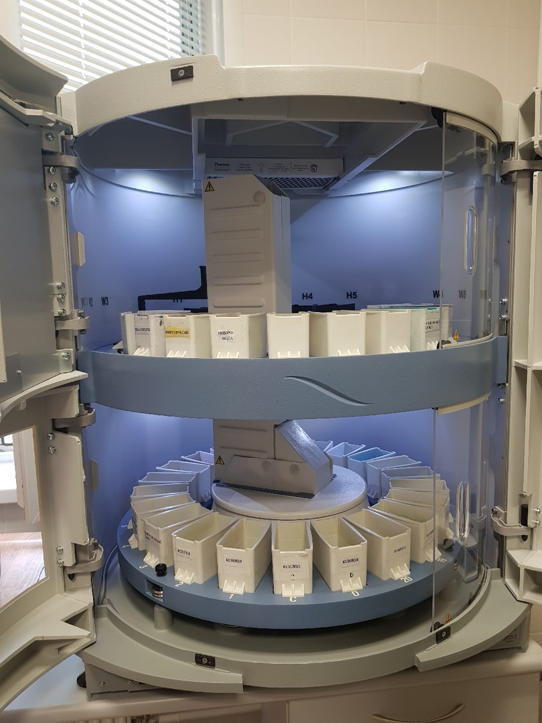

День 22 (13.05.2021г)
1.Пришла в КГБУЗ ККПАБ в гистологическую лабораторию, рабочий день начался с 9:00-15:00.
2. Помогала производить взятие материала, после чего заключала в кассеты.
3. Помещала кассеты в формалин 10-12 % на 1 сутки. Извлекала кассеты из раствора формалин и помещала под проточную воду (холодную) на 1 час
4. После помещала в прибор процессор для обезвоживания
5. Заливала биопсийный материал в парафин (изготавливала парафиновые блоки) остужала, излишки парафина обрезала.
6. Изготавливала парафиновые срезы, препоровальной иглой снимала не касаясь режущего края ножа и помещала на водяную баню.
7. После чего прикрепляла срезы на стекла, оплавляла их на нагревательном столике и помещала в прибор стейнер для покраски по методики гематоксилином и эозином.
8. На готовые окрашенные гистологические препараты капала полистерол и накрывала покровным стеклом.
День 23 (14.05.2021г)
1.Пришла в КГБУЗ ККПАБ в гистологическую лабораторию, рабочий день начался с 9:00-15:00.
2. Помогала производить взятие материала, после чего заключала в кассеты.
3. Помещала кассеты в формалин 10-12 % на 1 сутки. Извлекала кассеты из раствора формалин и помещала под проточную воду (холодную) на 1 час
4. После помещала в прибор процессор для обезвоживания
5. Заливала биопсийный материал в парафин (изготавливала парафиновые блоки) остужала, излишки парафина обрезала.
6. Изготавливала парафиновые срезы, препоровальной иглой снимала не касаясь режущего края ножа и помещала на водяную баню.
7. После чего прикрепляла срезы на стекла, оплавляла их на нагревательном столике и помещала в прибор стейнер для покраски по методики гематоксилином и эозином.
8. На готовые окрашенные гистологические препараты капала полистерол и накрывала покровным стеклом.
9. Приготавливала покровные стекла к работе
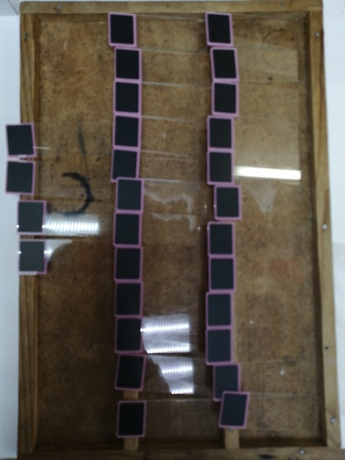 Рисунок 20- Стекла натирают белком
Для диагностики (гастробиопсия) не натирается

День 24 (15.05.2021г)
Защита дневника.

